Tisková zpráva

PODLIPANSKO SÁZÍ STROMY – První jarní vycházka

V sobotu 12. května 2012 proběhla „ První jarní vycházka“ do nově vysázené aleje v obci Ratenice a Kostelní Lhota. Se Společností pro zahradní a krajinářskou tvorbu, o. s. byla organizována vycházka spojená s odbornou přednáškou arboristy Ondřejem Záhorou a Janem Forejtem. Přes deštivé a větrné počasí, přednáška a praktická ukázka v terénu, přinesla všem zúčastněným nové informace zaměřené na péči o stromy v krajině. Obdobné vycházky proběhly i o týden dříve v obci Bečváry, Krupá, Lošany, Drahobudice ,Křečhoř a kontrola výsadby v obci Tatce, Pečky a Toušice.
Ve všech obcích byly stromy vysázeny na podzim 2011 v rámci projektu Podlipansko sází stromy, který byl podpořen z grantového programu TPCA – Partnerství pro Kolínsko. První jarní vycházka do míst, kde byla realizována výsadba, zakončila celý projekt, při kterém bylo vysázeno 626 stromů z toho 466 starých ovocných odrůd.
Velké poděkování patří neziskovým organizacím v jednotlivých obcích, starostům a všem organizátorům, kteří pomohli ke zdárnému průběhu projektu.
Do budoucnosti přejeme pěknou procházku pod stromy, tam kde jste doma. Můžete se těšit na další plány MAS Podlipanska, o.p.s., které chce získávat další prostředky z grantů určených na výsadbu stromů, či na čištění veřejných prostranství. Sledujte naše www. podlipansko.cz, projekty zaměřené na životní prostředí.

Kateřina Hejduková
tel.: 725 103 648
kourimsko@podlipansko.cz


PODLIPANSKO SÁZÍ STROMY

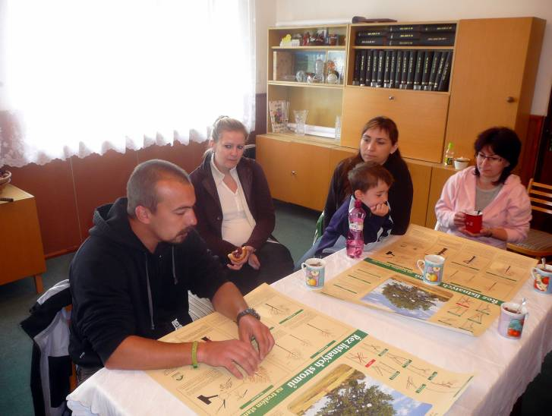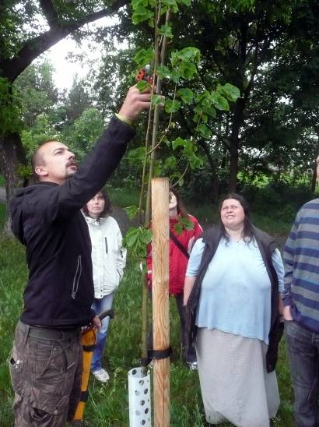
Ratenice přednáška Ratenice praktická ukázka
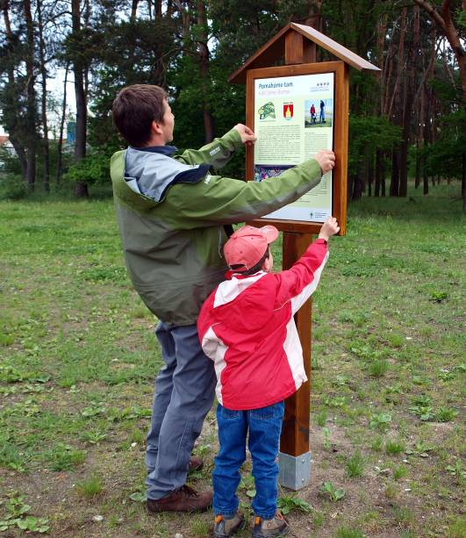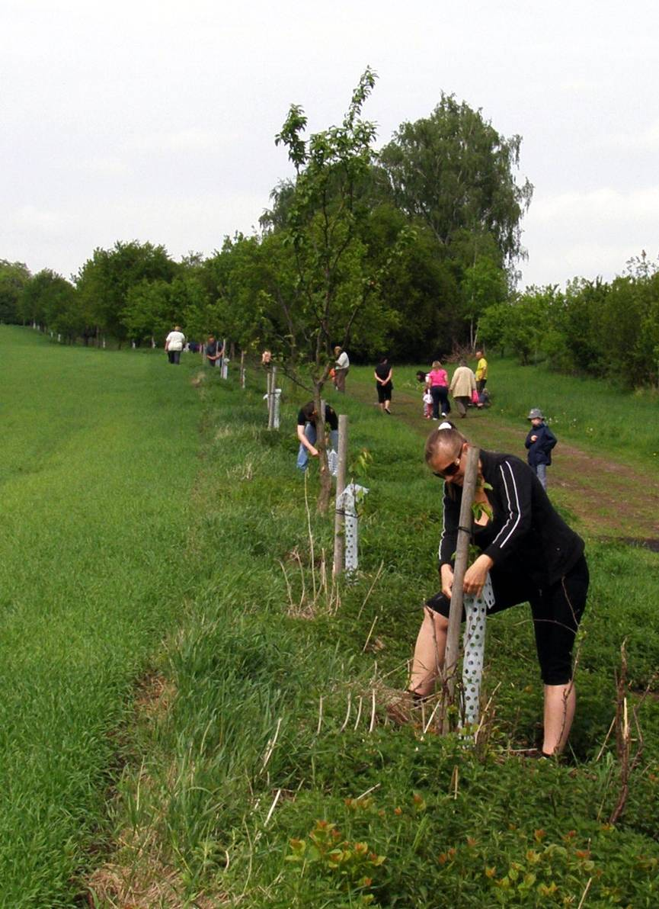
Kostelní Lhota – umístění informační tabulky Lošany- první jarní vycházka

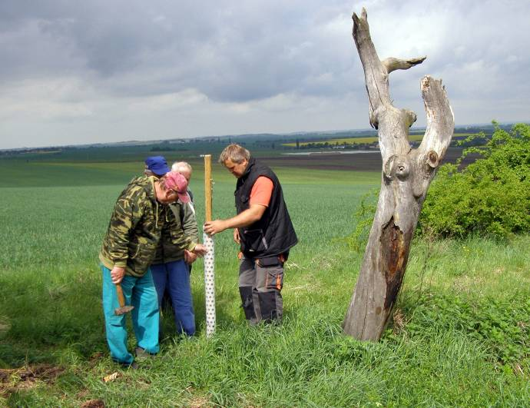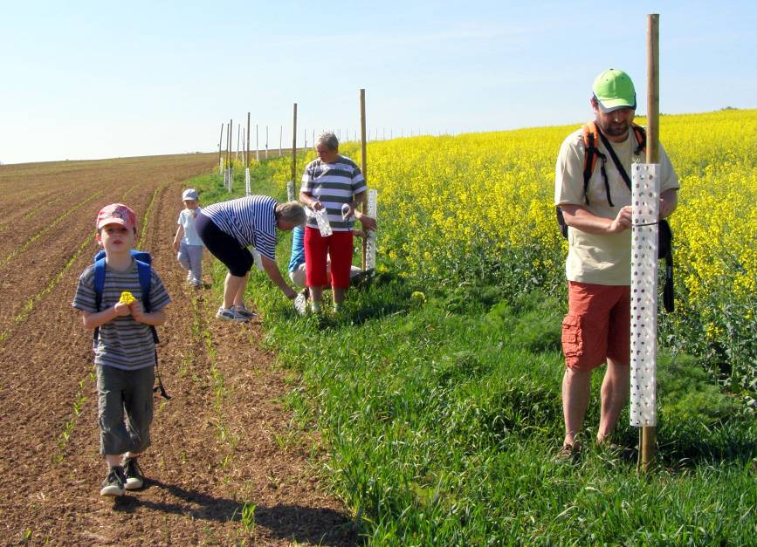
Křečhoř –první jarní vycházka Krupá – první jarní vycházka
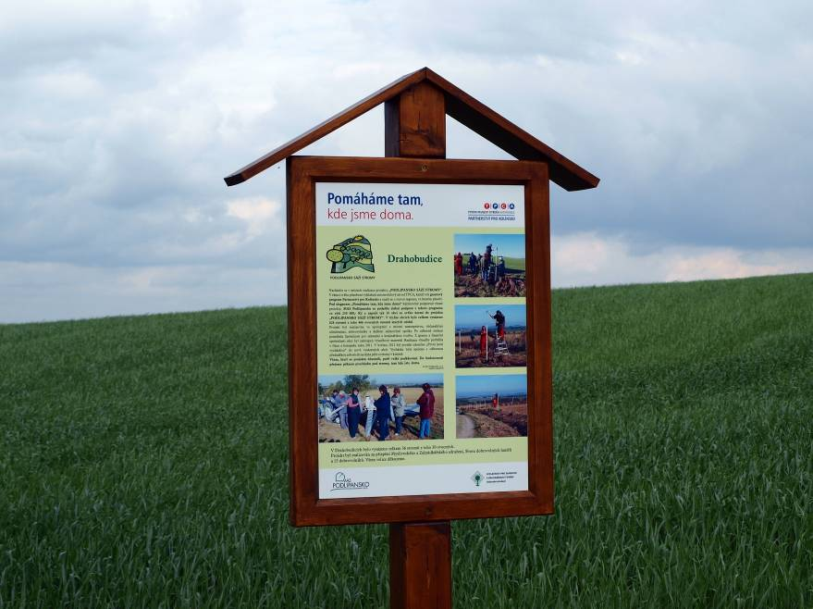
Drahobudice – informační tabulka

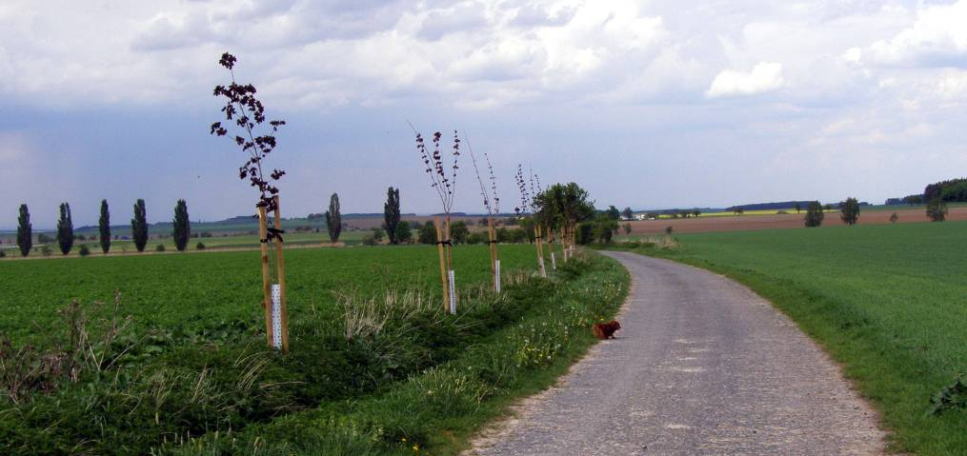
Bečváry – nová alej

